|  |  |
| --- | --- |
|  |  |
|  |  |
|  |  |

**购物导向性服装网站设计需求规格**

V1.1

**西华大学 计算机与软件工程学院**

评审日期： 2019 年 04 月 01 日

**目 录**

**1 导言** 1

1.1 编写目的 1

1.2 项目范围 1

1.3 参考资料 1

**2 项目介绍** 1

2.1 项目背景 1

2.2 项目概述 2

**3 应用环境** 2

3.1 系统运行网络环境 2

**4 功能规格** 3

4.1 功能需求分析 3

4.2 用例分析 4

4.3 概要逻辑设计 5

4.4 业务流程分析 8

4.5 架构需求 9

**5 需求变更** 10

**6 产品提交** 11

**7 实现约束** 11

**8 签字** 11

# 1 导言

## 1.1 编写目的

该文档描述了购物导向性服装网站的功能和性能的要求，将作为对该项目在概要设计阶段的设计输入。本文档的预期读者包括：设计开发人员、项目管理人员、测试人员、用户。

## 1.2 项目范围

该文档的目的是解决整个项目系统中“做什么”的问题。对于开发技术在这里并没有涉及，而是通过建立模型的方式来描述用户的需求为，客户、用户、开发方等不同参与方提供一个交流的平台。

## 1.3 参考资料

[1] 《软件工程案例教程 第 2 版》 韩万江等 机械工业出版社

[2] 《软件项目管理案例教程 第 3 版》韩万江等，机械工业出版社

# 2 项目介绍

## 2.1 项目背景

随着计算机技术与电子商务的快速发展，带有推荐功能的导向性的购物网站已成为时代主流，一方面可以根据地理位置、浏览行为、购买行为等多个维度进行商品推荐，以更加个性化、差异化的服务用户。另一方面，随着个人用户量的增多，如何调整网站的技术架构、提升高并发处理能力也成为技术难点。而二者也是困扰许多中小型电商企业的问题。为了更好的体现其产品特色，满足用户差异化，定制化，个人化购物的需求，购物导向性服装网站已经成为中小型电子商务企业、知名服装店的首要之选。

## 2.2 项目概述

购物导向性服装店网站设计，适用企业为：中小型电子商务企业、知名服装店。市场定位是一个B2C、C2C定位的网站，网站上既可以入驻普通商家、也支持实体店入驻，实体店自动定位。除了基本的用户信息管理以外，用户可以申请开店、发布服装、购买服装、使用购物车等；系统会记录用户上次登录的地理位置信息以及上次购买行为，并且主动为用户推荐同类型、当下季节、浏览偏好的服装，同时可以查看附近的服装实体店，进行公交路线导航。本网站采用微服务分布式架构，是目前市场上主流的电商网站架构之一，相对于普通网站，该网站的架构与一些主流技术栈的使用也为网站的需求变更、版本迭代、运维部署等提供了灵活的处理方式与入口。

# 3 应用环境

应用环境可以分为硬件环境、软件环境和网络环境

## 3.1 系统运行网络环境

服务器配置要求如表 3-1 所示。

表3.1 服务器配置要求表

|  |  |
| --- | --- |
| 配置项 | 配置参数 |
| CPU 型号 | 英特尔 Core i7-4720 @ 3.20GHz 四核 |
| CPU 主频 | 3.20GHz |
| 内存容量 | 816GB ( 金士顿 DDR3 1333MHz / 金士顿 DDR3L  1600MHz ) |
| 硬盘容量 | 1TGB / 5400 转/分 |
| 显卡芯片 | Nvidia GeForce GTX 960 (2GB ) |
| 操作系统 | Windows 7 |

系统运行软件环境如表 3-2 所示。

表3.2系统运行软件环境要求表

|  |  |
| --- | --- |
| 配置项 | 配置参数 |
| 操作系统 | 具有 Java 虚拟机的操作系统均可 |
| 数据库 | MySQL |
| 开发工具 | IntellJ IDEA |
| Web 服务器 | Tomcat |

# 4 功能规格

## 4.1 功能需求分析

该项目包含用户端和管理员端。其用户端功能模块如图4.1所示：

图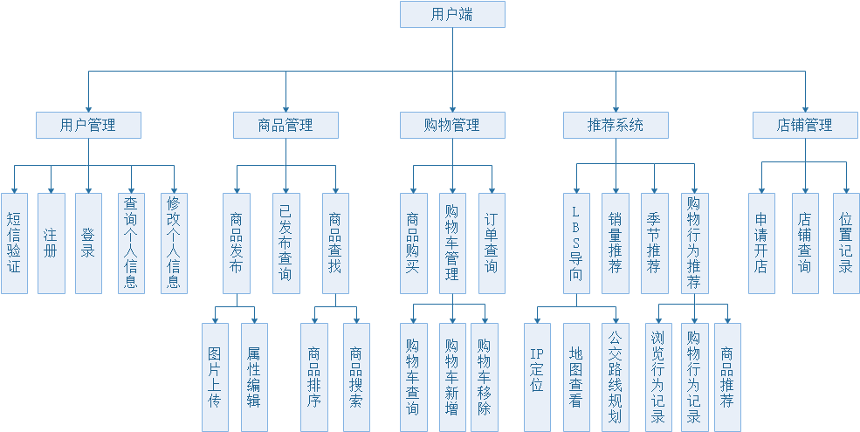4.1 用户端功能结构图

如上图所示，用户端主要分为4个模块，分别为：用户管理、商品管理、购物管理、推荐系统、店铺管理。对功能模块进行展开，用户管理可以分为：短信验证、注册、登录、查询个人信息、修改个人信息5个子模块；商品管理可以分为：商品发布、已发布查询、商品查找3个子模块；购物管理可以分为：商品购买、购物车管理、订单查询3个子模块；推荐系统可以分为LBS导向、销量推荐、季节推荐、购物行为推荐4个子模块；店铺管理可以分为：申请开店、店铺查询、位置记录3个子模块。

管理员端的功能主要为店铺管理，其功能模块结构如图4.2所示：

图4.2 管理员端功能模块结构图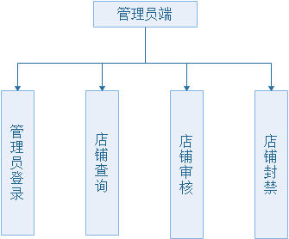

如上图所示，管理员分为4个功能模块，分别为：登录、店铺查询、店铺审核、店铺封禁。

## 4.2 用例分析

结合需求分析，分析用户与管理员关于用户管理、商品管理、推荐系统、店铺管理4个功能模块。分析这些模块所包含的用例角色，找出其中每个角色的功能点，画出用例图如4.3所示：

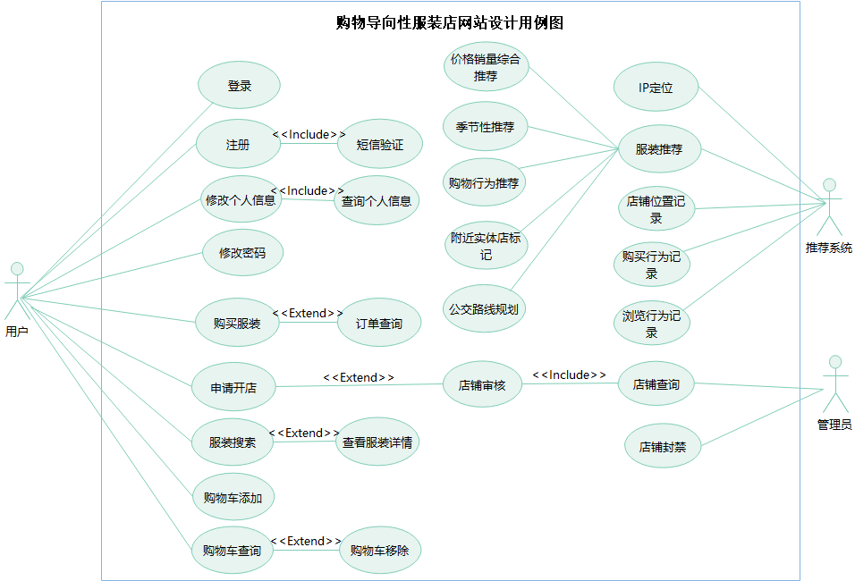图4.3 购物导向性服装店网站设计用例图

如上图，根据系统边界将用例中分为三个角色：用户、管理员、推荐系统。其中用户用例的为：短信验证、登录、注册、查询个人信息、修改个人信息、修改密码、购买服装、订单查询、申请开店、服装搜索、查看服装详情、购物车添加、购物车查询、购物车移除；推荐系统用例为：IP定位、服装价格销量综合推荐、服装季节性推荐、购物行为推荐、附近实体店标记、店铺位置记录、购物行为记录、浏览行为记录；管理员用例为：店铺审核、店铺查询、店铺封禁。

## 4.3 概要逻辑设计

结合需求分析与用例设计，参考实体关系模型，将用例中设计的对象进行抽象成实体，分析实体之间的关系，同时找出每个实体包含的属性。共有：用户、商品、购物车、发布记录、购物行为记录、订单、店铺、属性共计8个实体。共有用户与商品之间的发布商品、用户与商品之间的加入购物车、用户与店铺之间的入驻、用户与商品之间的浏览、用户与商品之间购买、商品与商品属性之间的包含共计4个关系。采用实体关系模型，将实体与关系相联系起来，同时确定实体之间的一与多对应关系，可以画图E-R图，如图4.4所示：

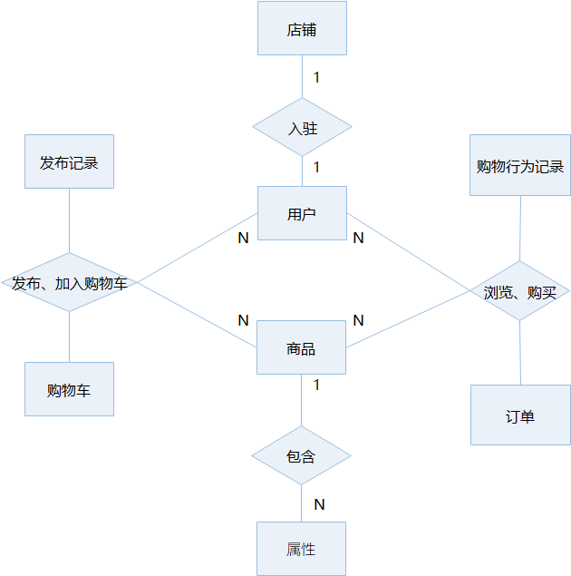图4.4 E-R图

将E-R进行展开，其中用户、商品、管理员E-R如图4.5所示：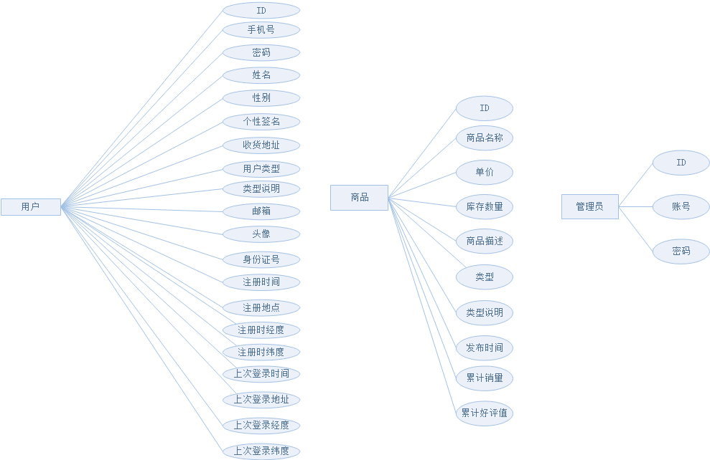

图4.5 用户、商品、管理员相关E-R图

店铺、商品图片、商品属性相关E-R图如图4.6所示：

图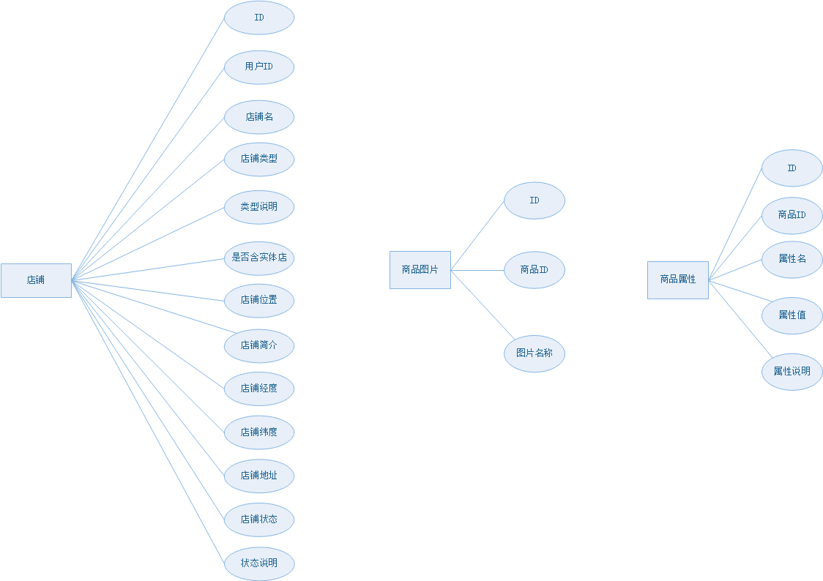4.6 店铺、商品图片、商品属性相关E-R图

发布记录、购物行为记录、购物车相关E-R图如图4.7所示：

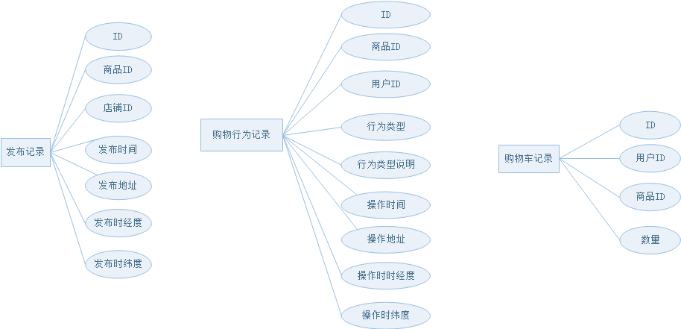图4.7 发布记录、购物行为记录、购物车相关E-R图

订单、下单记录相关E-R图如图4.8所示：

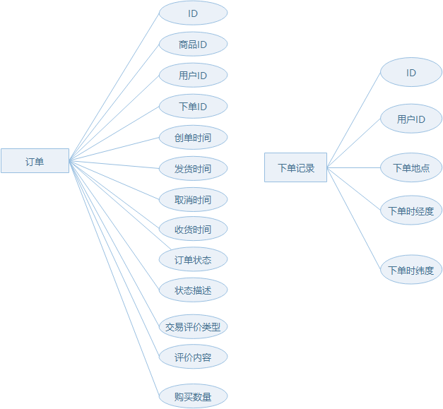图4.8 订单、下单记录相关E-R图

## 4.4 业务流程分析

本购物网站的一次的购物流程：用户首先进入系统，然后浏览商品，浏览时可以进行商品分类查找、按名称进行商品搜索、查看商品详情。当发现自己想要购买的商品后，可以选择直接购买与加入购物车，在进行相应操作时，系统会检测用户是否登陆，若未登陆则会跳转到登录页面。当用户身份确定后，会进行对应商品的库存检测，为了避免并发造成的库存量脏读，在真正购买和加入购物车之前会从数据库查询以事物级别的去查询库存量，然后后台程序判断库存量是否满足当前用户的购买数量，若库存充足，会执行写订单、减库存等一系列购买操作，最后将订单信息保存到数据库。若库存不足时，则会直接提示库存量不足，结束购买操作。由于查询商品库存量与减库存、写订单操作是放在同一个事物中的，利用数据库Mysql的行级锁性质，可以很好的规避并发时的脏读问题，从而保证了购买时的一致性。业务的流程图如图4.9所示：

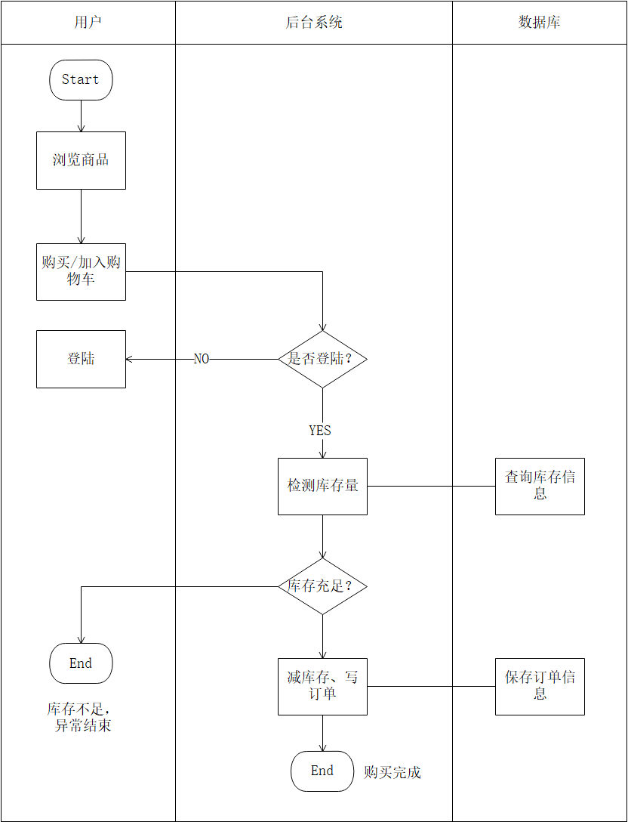图4.9 购物流程图

如上图可见，一次成功的购买流程为：用户登陆系统，浏览商品，点击购买，系统检测库存充足、执行减库存、写订单操作，购买完成。

## 4.5 架构需求

本次设计使用了Spring Cloud框架，用到了其注册中心组件Eureka、负载均衡组件Ribbon与RPC的结合组件Feign，前端使用Html页面，利用Ajax实现前后端完全分离，界面利用LayerUI与Bootrap进行编写，不适用任何需要额外服务器解析的脚本语言，前后端使用Json传递数据。整个网站后台分为三个部分：注册中心服务，交易集成服务，业务数据服务。后二者属于业务处理级别的服务，不属于Spring Cloud的组件，其中业务数据服务负责处理所有数据库相关逻辑，交易集成服务负责统一处理请求数据的解析与返回数据封装，注册中心服务负责维护交易集成服务与业务数据服务的注册表信息，定时检测心跳，为二者之间调用提供IP与端口信息。整体架构如图4.10所示：

图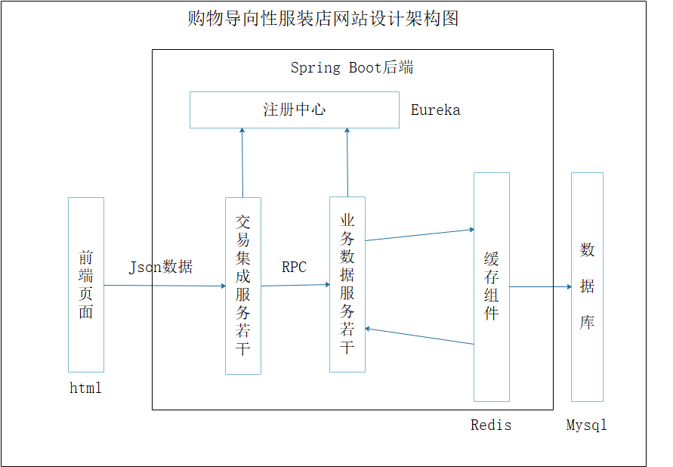4.10 系统架构图

如图上图所示，由Eureka作为注册中心，统一调度交易集成服务和业务数据服务若干个，将高查询、低更新频率的数据放入Redis缓存，前后端完全分离，使用Json数据进行交互。

# 5 需求变更

需求变更的控制过程为：客户递交变更，形成变更请求，变更请求递交给开发小组，开发小组主要从技术实现的层面评估该变更请求是否合理，并对其进行成本和影响分析，接着将变更请求递交给产品开发小组产品开发小组从机构和战略以及经济的层面评估该变更请求是否合理，然后进行变更选择。选择的结果有三种：一种是拒绝，也就是变更失败；一种是下个版本再修改，一种是变更通过。若变更通过，就需要修改相关需求，修改合同的相关信息，修改相应的项目计划。这样，需求变更的控制过程就结束了。

# 6 产品提交

提交产品为：

（1） 购物导向性服装网站

（2） 数据库初始数据

（3） 系统开发过程文档

（4） 系统使用维护说明文档

# 7 实现约束

系统的实现约束如下：

（1） 操作系统为：具有 java 虚拟机的操作系统

（2） 开发平台为：IntelliJ IDEA

（3） 数据库为：MySQL

（4） Web 服务器为：Tomcat

（5） 版本管理工具：Git

（6） 测试工具：Junit、SwaggerUI

（7） 网络环境：要求运行环境能正常访问互联网

# 8 签字

本需求规格经过双方认可，特签字如下表 8-1 所示。

表 8-1 签字表

|  |  |  |  |
| --- | --- | --- | --- |
| 用户签署信息 | | 企业签署信息单 | |
| 单位名称 |  | 单位名称 |  |
| 姓名 |  | 姓名 |  |
| 签署日期 | 2019.04.01 | 签署日期 | 2019.04.01 |